塔里木大学章程

序　言

塔里木大学前身是1958年创建的塔里木河农业大学，1960年更名为塔里木农垦大学，1982年学校成为国务院学位委员会批准的首批具有学士学位授予权的本科院校，1983年成为农牧渔业部部属学校，2003年获得硕士学位授予权，2004年更名为塔里木大学，2018年获得博士学位授予权，2024年成为来华留学生招收和培养单位。

学校传承红色基因，发扬南泥湾优良传统和抗大作风，承继“自强不息、求真务实”的校训和“艰苦创业、民族团结、求真务实、励志图强”的校风，弘扬以“艰苦奋斗、自强不息、扎根边疆、甘于奉献”为主要内涵的胡杨精神，坚持“做塔里木文章、创区域性优势、建设一流大学”的发展思路，强化“用胡杨精神育人、为兴疆固边服务”的办学特色，奋力建设兵团特点南疆特色一流大学，为中国式现代化和教育强国建设的新疆实践、兵团实践贡献智慧和力量。

第一章　总　则

**第一条**　为构建现代大学制度，完善治理结构，规范办学行为，保障学校依法自主办学，依据《中华人民共和国宪法》和《中华人民共和国教育法》《中华人民共和国高等教育法》《中华人民共和国学位法》《中国共产党普通高等学校基层组织工作条例》《高等学校学术委员会条例》《高等学校章程制定暂行办法》等有关法律法规和规章，结合学校实际，制定本章程。

**第二条**　学校名称：塔里木大学，简称“塔大”。

英文名称：Tarim　University，英文缩写为“TARU”。

学校域名：www.taru.edu.cn。

学校网址：[https://www.taru.edu.cn。](https://www.taru.edu.cn。(damhweo)

**第三条**　学校法定驻地是新疆维吾尔自治区阿拉尔市塔里木大道1487号。经批准学校可根据办学需要设立和调整校区及校址。

**第四条**　学校为全日制普通高等学校，由国家批准设立。学校是新疆生产建设兵团和教育部共建高校。

**第五条**学校为非营利性事业单位，具有独立法人资格，依法享有办学自主权，独立承担法定义务和责任。校长是学校的法定代表人。

**第六条**　学校坚持和加强中国共产党的全面领导，高举中国特色社会主义伟大旗帜，以马克思列宁主义、毛泽东思想、邓小平理论、“三个代表”重要思想、科学发展观、习近平新时代中国特色社会主义思想为指导，深刻领悟“两个确立”的决定性意义，增强“四个意识”、坚定“四个自信”、做到“两个维护”，弘扬伟大建党精神，全面贯彻党的基本理论、基本路线、基本方略，全面贯彻党的教育方针，牢牢把握教育的政治属性、人民属性、战略属性，坚持教育为人民服务、为中国共产党治国理政服务、为巩固和发展中国特色社会主义制度服务、为改革开放和社会主义现代化建设服务，坚守为党育人、为国育才，培养德智体美劳全面发展的社会主义建设者和接班人。

**第七条**　学校坚持社会主义办学方向，扎根南疆大地办大学，落实立德树人根本任务，完整准确全面贯彻新时代党的治疆方略，忠实履行新时代兵团职责使命，大力培养爱国爱疆、担当奉献的社会主义建设者和接班人，回答好培养什么人、怎样培养人、为谁培养人这一根本问题。

**第八条**　学校是以农科为优势、生命科学为特色的综合性大学，包括农、理、工、医、文、管、经、法、教育、艺术、历史等学科门类，多学科协调发展。

第二章　学校与举办者

**第九条**　学校是国家举办、新疆生产建设兵团主管的全日制普通高等学校，依照法律法规和本章程自主办学，接受举办者和主管者的领导和监督。

**第十条**　举办者和主管者依法决定学校的设立、变更和终止；按干部管理权限遴选、考察、推荐、选举、任命校级领导；检查学校贯彻执行国家政策情况，指导学校制定改革、发展规划和依法自主办学，规范、监督学校办学行为。

**第十一条**　举办者和主管者为学校提供必要的办学条件和经费投入，维护学校利益，保障学校的办学自主权和独立开展法人活动的权利。

**第十二条**　根据相关法律法规和有关规定，学校享有以下办学自主权：

（一）科学有效管理学校内部事务。

（二）科学制订学校事业发展规划。

（三）根据社会需求、办学条件，合理设置和调整学科、专业，合理确定办学规模，制订招生方案，招收学生和其他受教育者；制订人才培养方案，选编教材，组织实施教育教学活动；对学生进行学籍管理，实施奖励或者处分，对受教育者颁发相应的学业证书。

（四）开展与地方政府、企事业单位、社会团体及其他社会组织在科学研究、技术开发和成果转化等方面进行多种形式的合作。

（五）开展与境内外高等学校和科研、文化机构之间的交流与合作。

（六）根据学校实际需要和精简、效能的原则，合理确定教学、科研、行政职能部门等内部组织机构的设置和人员配备；聘用和管理人才，依法对教职工实施奖励、处理或者处分。

（七）依法依规管理和使用国家资产，转让专利和其他科学技术成果；依法接受捐赠，对受赠财产依法管理和使用。

（八）依法依规收取学费及有关费用。

（九）法律法规规定的其他权利。

**第十三条**　根据相关法律法规和有关规定，学校履行以下义务：

（一）遵守法律法规和规章。

（二）遵守学校章程。

（三）贯彻党的教育方针，落实国家教育政策，保证教育教学质量。

（四）维护受教育者、教职工的合法权益，并提供必要的服务。

（五）依法接受举办者和主管者的领导和监督，依法接受社会监督和评议。

（六）实行校务公开，完善学校民主管理和内部监督机制。

（七）为区域经济发展、民族团结、社会稳定提供服务。

（八）法律法规规定的其他义务。

第三章　学校职能

**第十四条**　学校肩负着人才培养、科学研究、社会服务、文化传承创新、国际交流合作的重要使命，要加快形成强大的思政引领力、人才竞争力、科技支撑力、民生保障力、社会协同力、国际影响力。

**第十五条**　学校的主要教育形式为全日制学历教育，包括本科生教育和研究生教育（含留学生），适当开展符合社会需要的其他类型教育。

**第十六条**学校依法确定和调整学历教育修业年限，逐步完善学分制。

**第十七条**　学校依法自主选拔和教育学生，根据国家教育行政主管部门的规定，建立学籍管理制度。

**第十八条**　学校以教学质量为中心，建立教学管理制度，加强对教学全过程各环节实施质量监控与评价，使教育教学质量符合国家规定的标准。

**第十九条**　学校依法颁发学业证书和学历证书，执行国家学位制度，依法授予学士、硕士、博士学位。

**第二十条**　学校坚持加快科技创新“四个面向”，自主开展科学研究和技术开发、成果转化活动，依法依规行使科研相关自主权，推进产学研用协同创新，推动知识创新和技术创新。

**第二十一条**　学校主动承担应担负的社会责任，为国家战略实施和区域经济社会发展提供知识、人才、技术、智力支持，发挥文化育人作用。

第四章　组织结构

**第二十二条**　学校实行中国共产党塔里木大学委员会（以下简称“学校党委”）领导下的校长负责制。实行校、院两级管理为主的组织结构和管理体制。

**第二十三条**　学校党委全面领导学校工作，承担管党治党、办学治校主体责任，把方向、管大局、作决策、抓班子、带队伍、保落实，支持校长依法独立负责地行使职权。其主要职责是：

（一）宣传和执行党的路线方针政策，宣传和执行党中央以及上级党组织和本组织的决议，坚持社会主义办学方向，依法治校，依靠全校师生员工推动学校科学发展，培养德智体美劳全面发展的社会主义建设者和接班人。

（二）坚持马克思主义指导地位，组织党员认真学习马克思列宁主义、毛泽东思想、邓小平理论、“三个代表”重要思想、科学发展观、习近平新时代中国特色社会主义思想，学习党的路线方针政策和决议，学习党的基本知识，学习业务知识和科学、历史、文化、法律等各方面知识。

（三）审议确定学校基本管理制度，讨论决定学校改革发展稳定以及教学、科研、行政管理中的重大事项。

（四）讨论决定学校内部组织机构的设置及其负责人的人选。按照干部管理权限，负责干部的教育、培训、选拔、考核和监督。加强领导班子建设、干部队伍建设和人才队伍建设。

（五）按照党要管党、全面从严治党要求，加强学校党组织建设。落实基层党建工作责任制，发挥学校基层党组织战斗堡垒作用和党员先锋模范作用。

（六）履行学校党风廉政建设主体责任，领导、支持内设纪检组织履行监督执纪问责职责，接受同级纪检组织和上级纪委监委及其派驻纪检监察机构的监督。

（七）领导学校思想政治工作和德育工作，落实意识形态工作责任制，维护学校安全稳定，促进和谐校园建设。

（八）领导学校群团组织、学术组织和教职工代表大会。

（九）做好统一战线工作。对学校内民主党派的基层组织实行政治领导，支持其依照各自章程开展活动。支持无党派人士等统一战线成员参加统一战线相关活动，发挥积极作用。加强党外知识分子工作和党外代表人士队伍建设。加强民族和宗教工作，深入开展铸牢中华民族共同体意识教育，坚决防范和抵御各类非法传教、渗透活动。

（十）讨论决定其他事关师生员工切身利益的重要事项。

**第二十四条**　学校党委由党员代表大会选举产生，对党员代表大会负责并报告工作。学校党委实行民主集中制，健全集体领导和个人分工负责相结合的制度。凡属重大问题都应当按照集体领导、民主集中、个别酝酿、会议决定的原则，由党委集体讨论，作出决定；党委成员应当根据集体的决定和分工，切实履行职责。学校党委书记主持党委全面工作，也可委托党委副书记临时主持党委工作。

学校党委全体会议在党员代表大会闭会期间领导学校工作。学校党委设立常务委员会（以下简称“党委常委会”），主持党委经常工作。党委常委会由党委全体会议选举产生，对党委负责并定期报告工作。

党委常委会主要对学校改革发展稳定和教学、科研、行政管理及党的建设等方面的重要事项作出决定，按照干部管理权限和有关程序推荐、提名、决定任免干部。党委常委会会议由党委书记召集并主持。会议议题由学校领导班子成员提出，党委书记确定。党委书记不能参加会议的，可委托党委副书记召集并主持。

**第二十五条**　校长是学校的法定代表人，在学校党委领导下，贯彻党的教育方针，主持学校行政工作，组织实施学校党委有关决议，行使高等教育法等规定的各项职权，全面负责教学、科研、行政管理工作。校长主要职权是：

（一）组织拟订和实施学校发展规划、基本管理制度、重要行政规章制度、重大教学科研改革措施、重要办学资源配置方案，组织制定和实施具体规章制度、年度工作计划。

（二）组织拟订和实施学校内部组织机构的设置方案，按照国家法律和干部选拔任用工作有关规定，推荐副校长人选，任免内部组织机构的负责人。

（三）组织拟订和实施学校人才发展规划、重要人才政策和重大人才工程计划，负责教师队伍建设，依据有关规定聘任与解聘教师以及内部其他工作人员。

（四）组织拟定和实施学校重大基本建设、年度经费预算等方案，加强财务管理和审计监督，管理和保护学校资产。

（五）组织开展教学活动、科学研究和教材建设，创新人才培养机制，提高人才培养质量，推进文化传承创新，服务国家和地方经济社会发展，把学校办出特色、争创一流。

（六）组织开展思想品德教育，负责学生学籍管理并实施奖励或处分，开展招生和就业工作。

（七）做好学校安全稳定和后勤保障工作。

（八）组织开展学校对外交流与合作，依法代表学校与各级政府、社会各界和境外机构等签署合作协议，接受社会捐赠。

（九）向党委报告重大决议执行情况，向教职工代表大会报告工作，组织处理教职工代表大会、学生代表大会、工会会员代表大会和团员代表大会有关行政工作的提案，支持学校各级党组织、民主党派基层组织、群众组织和学术组织开展工作。

（十）履行法律法规和学校章程规定的其他职权。

**第二十六条**　校长办公会议是学校行政议事决策机构，主要研究提出拟由党委讨论决定的重要事项方案，具体部署落实党委决议的有关措施，研究处理教学、科研、行政管理工作。会议由校长召集并主持。会议议题由学校领导班子成员提出，校长确定。校长不能参加会议的，可委托副校长召集并主持。

**第二十七条**　中国共产党塔里木大学纪律检查委员会由党员代表大会选举产生，是学校的党内监督专责机构，履行监督执纪问责职责，在学校党委和上级纪委双重领导下进行工作，其主要职责是：

（一）维护党章和其他党内法规，检查党的路线、方针、政策、决议和学校重大决策的执行情况，协助学校党委推进全面从严治党、加强党风廉政建设和组织协调反腐败工作。

（二）经常对党员进行遵守纪律的教育，作出关于维护党纪的决定。

（三）对党的组织和党员领导干部履行职责、行使权力进行监督，受理处置党员群众检举举报，开展谈话提醒、约谈函询。

（四）检查和处理党的组织和党员违反党章和其他党内法规的比较重要或者复杂的案件，决定或者取消对这些案件中的党员的处分；进行问责或者提出责任追究的建议。

（五）受理党员的控告和申诉，保障党员权利不受侵犯。

**第二十八条**　学校根据精简、效能的原则设置党政工作机构；根据人才培养、学科建设和科学研究的需要设置教学和科研机构；根据工作需要设置若干公共服务机构、专门委员会以及领导小组等机构。

**第二十九条**　学校设立学术委员会。学术委员会是学校最高学术机构，由学校不同学科、专业的教授及具有正高级以上专业技术职务的人员组成。学术委员会的主要职责是：

（一）对学校学科、专业及教师队伍建设规划，以及科学研究、对外学术交流合作等重大学术规划提出意见和建议。

（二）审议学科、专业的设置和调整方案。

（三）审议学术机构设置方案、交叉学科、跨学科协调创新机制的建设方案、学科资源的配置方案。

（四）审议教学科研成果、人才培养质量的评价标准及考核办法。

（五）审议学位授予标准及细则，学历教育的培养标准、教学计划方案、招生的标准与办法。

（六）审议学校教师职务聘任的学术标准与办法。

（七）审议学术评价、学术争议的处理规则，决定学术道德规范。

（八）审议专门委员会组织规程、学术分委员会章程。

（九）评定学校教学、科学研究成果和奖励。

（十）审议学校认为需要提交审议的其他学术事务。

学术委员会可就学科建设、教师聘任、教学指导、科学研究、学术道德等事项设立若干专门委员会，具体承担相关职责和学术事务；可根据需要在学院设置或按照学科领域设置学术分委员会。各专门委员会和学术分委员会根据法律规定、学术委员会的授权及各自章程开展工作，向学术委员会报告工作，接受学术委员会的指导和监督。

**第三十条**　学校设立学位评定委员会。学位评定委员会根据法律规定及相关制度开展工作，并接受监督。学位评定委员会由学校具有高级专业技术职务的负责人、教学科研人员组成。学位评定委员会主席由校长担任，主持开展学位评定委员会工作。学位评定委员会的主要职责是：

（一）审议学校学位授予的实施办法和具体标准。

（二）审议学位授予点的增设、撤销等事项。

（三）作出授予、不授予、撤销相应学位的决议。

（四）研究处理学位授予争议。

（五）受理与学位相关的投诉或者举报。

（六）审议其他与学位相关的事项。

学位评定委员会可设立若干分委员会协助开展工作，并可委托分委员会履行相应职责。

**第三十一条**　塔里木大学教职工代表大会是教职工依法参与学校民主管理和监督的基本形式，在学校党委领导下开展活动。教职工代表大会实行民主集中制。教职工代表大会的主要职权是：

（一）听取学校章程草案的制定和修订情况报告，提出修改意见和建议。

（二）听取学校发展规划、教职工队伍建设、教育教学改革、校园建设以及其他重大改革和重大问题解决方案的报告，提出意见和建议。

（三）听取学校年度工作、财务工作、工会工作报告以及其他专项工作报告，提出意见和建议。

（四）讨论通过学校提出的与教职工利益直接相关的福利、校内分配实施方案以及相应的教职工聘任、考核、奖惩办法。

（五）审议学校上一届（次）教职工代表大会提案的办理情况报告。

（六）按照有关工作规定和安排评议学校领导干部。

（七）通过多种方式对学校工作提出意见和建议，监督学校章程、规章制度和决策的落实，提出整改意见和建议。

（八）讨论法律法规规章规定的以及学校与学校工会商定的其他事项。

**第三十二条**　塔里木大学工会是教职工自愿结合的群众组织，接受学校党委和上级工会的领导，按照《中华人民共和国工会法》和《中国工会章程》履行职责。学校建立校、院两级工会组织。

**第三十三条**　中国共产主义青年团塔里木大学委员会（以下简称“学校团委”）是学校先进青年的群团组织。学校团委接受学校党委和上级团组织的领导，依据《中国共产主义青年团章程》开展工作，履行职责。

**第三十四条**　塔里木大学学生会、研究生会在学校党委领导、学校团委和兵团学联指导下，按照民主集中制的组织原则，依照国家法律法规、学校规章制度和本组织的章程开展工作。学生代表大会是广大同学依法依规行使民主权利、参与学校治理的机构。

**第三十五条**　学校各民主党派、社会团体依据各自的章程开展活动。各民主党派成员、无党派人士、社会团体成员和各级人大代表、政协委员、政府参事，参与学校民主管理、民主监督，为学校建设与发展建言献策。

**第三十六条**　学校具有独立法人资格的附属单位，依照法律和学校规定实行相对独立运营与管理。

**第三十七条**　设立在学校的研究院（所、中心）、工程中心、重点实验室等科研机构，根据有关规定和学校授权，承担人才培养、科学研究、社会服务等任务。

**第三十八条**　学院是学校组织和实施人才培养、科学研究、社会服务、文化传承创新和国际交流合作的基层组织，接受学校党委和行政的领导，在学校授权范围内实行自主管理。学院根据学校的规划，制订并组织实施学科专业建设、师资队伍建设、课程建设及教学计划，组织开展科学研究和其他学术活动，提出年度招生计划建议。强化学院级党组织政治功能，履行政治责任，保证教学科研管理等各项任务完成，支持本单位行政领导班子和负责人开展工作，健全集体领导、党政分工合作、协调运行的工作机制。

**第三十九条**　学院党委（党总支）负责宣传和执行党的路线方针政策以及上级党组织的决议，并为其贯彻落实发挥保证监督作用。加强党组织自身建设，建立健全党支部书记工作例会等制度，具体指导党支部开展工作。领导本单位思想政治工作，加强师德师风建设，落实意识形态工作责任制。把好教师引进、课程建设、教材选用、学术活动等重要工作的政治关。做好本单位党员、干部的教育管理工作，做好人才的教育引导和联系服务工作。

**第四十条**　院长是学院行政负责人，主持学院行政工作，全面负责学院专业设置、学科建设、教育教学、科学研究、社会服务、文化传承创新、国际交流合作和行政管理等工作，定期向学院教职工代表大会报告工作。

**第四十一条**　学院通过党政联席会议，讨论和决定本单位重要事项。召开党委会议研究决定干部任用、党员队伍建设等党的建设工作。涉及办学方向、教师队伍建设、师生员工切身利益等事项的，应当经党组织研究讨论后，再提交党政联席会议决定。

**第四十二条**　学院设立学术分委员会。学院学术分委员会是学院学术事务的决策咨询机构，依据其章程在学科建设、人才培养、科学研究、师资队伍建设和学风建设等方面发挥重要作用。学院学术分委员会接受学校学术委员会指导和监督。

**第四十三条**　学院设立学位评定分委员会。学院学位评定分委员会是学院学位事务的决策咨询机构，依照学校学位授予制度负责学院学位的初审工作。学院学位评定分委员会接受学校学位评定委员会指导和监督。

**第四十四条**学院设立学院工会委员会，实行教职工代表大会制度。学院工会委员会和学院教职工代表大会在学院党委和学校工会领导下，保障教职工参与学院民主管理和监督，维护教职工的合法权益。

**第四十五条**学院教学基层组织按学科、专业或课程设置，承担人才培养、科学研究和社会服务等工作任务，依据学校规定履行职责。

第五章　教职工

**第四十六条**　教职工包括教师、其他专业技术人员、管理人员和工勤人员等。教师是学校办学的主体力量。

学校对于纳入人员总量的教职工，按照国家有关规定进行管理。学校对于未纳入人员总量的教职工，实行合同管理。

对于学校的离退休人员按照国家和学校有关规定进行管理。

**第四十七条**　除宪法、法律法规规定的权利外，教职工还享有下列权利：

（一）依法从事教育教学活动，开展科学研究、学术交流和社会服务，按职责公平使用学校公共资源。

（二）公平获得自身发展所需的相应工作机会和条件。

（三）在品德、能力和业绩等方面获得公正评价、奖励和各种荣誉称号。

（四）知悉学校改革、建设和发展以及关系切身利益的重大事项，参与民主管理和监督，对学校工作提出意见和建议。

（五）就职务、福利待遇、评奖评优、纪律处理或处分等事项表达异议，依法依规申请复核或提出申诉。

（六）学校规章制度或者聘约规定的其他权利。

**第四十八条**　除履行宪法、法律法规规定的义务外，教职工还应履行下列义务：

（一）忠诚党的教育事业，弘扬教育家精神，不断提高思想政治素质和教育教学水平。

（二）珍惜学校名誉，维护学校权益。

（三）尊重和爱护学生，为人师表，教书育人，管理育人，服务育人。

（四）践行兵团精神和胡杨精神、老兵精神，恪尽职守，爱岗敬业，勤奋工作。

（五）遵守学术道德规范，发展和传播科学技术、先进思想和先进文化。

（六）遵守学校规章制度和聘约规定的其他义务。

**第四十九条**学校对教职工实行聘用制度和岗位管理制度。

学校对教师实行教师资格准入和职称评聘结合，对其他专业技术人员实行职称评聘结合，对管理人员和工勤人员按照国家事业单位相关规定聘用。

学校与受聘人员按国家相关规定，签订岗位聘用合同。

**第五十条**　学校根据教学和科学研究的需要，设置教师专业技术职务和其他专业技术职务。

教师专业技术职务设置：助教、讲师、副教授、教授。

其他专业技术人员职务按照其相应系列的职务标准设置。

**第五十一条**　学校建立教职工考核评价和激励机制。

学校对教职工的思想政治表现、职业道德、业务水平和工作实绩等方面进行定期考核，考核结果作为对各类人员聘用、晋升、奖励或者解聘、处理、处分的依据。

学校建立各类表彰奖励制度，对为国家及学校做出突出贡献的教职工给予表彰、奖励。对违反国家法律法规、学校规章制度、聘用合同的教职工，依据相关规定给予相应的处理或处分。

**第五十二条**学校依据与社会发展水平相适应的原则逐步提高教职工福利待遇。

**第五十三条**　学校尊重和爱护人才，维护学术民主与学术自由，为教师及其他专业技术人员开展教学、科学研究和社会服务等活动，提供必要的条件和保障。

第六章　学　生

**第五十四条**学生是指被学校依法录取、取得入学资格并具有学籍的受教育者。

**第五十五条**　学生在校期间依法享有下列权利：

（一）参加学校教育教学计划安排的各项活动，使用学校提供的教育教学资源。

（二）参加社会实践、志愿服务、勤工助学、文娱体育及科技文化创新等活动，获得就业创业指导和服务。

（三）申请奖学金、助学金及助学贷款。

（四）在思想品德、学业成绩等方面获得科学、公正评价，完成学校规定学业后获得相应的学历证书、学位证书。

（五）在校内组织、参加学生团体，以适当方式参与学校管理，对学校与学生权益相关事务享有知情权、参与权、表达权和监督权。

（六）对学校给予的处理或者处分有异议，向学校、教育行政部门提出申诉，对学校、教职工侵犯其人身权、财产权等合法权益的行为，提出申诉或者依法提起诉讼。

（七）法律法规及学校章程规定的其他权利。

**第五十六条**　学生在校期间依法履行下列义务：

（一）遵守宪法和法律法规。

（二）遵守学校章程和规章制度。

（三）恪守学术道德，完成规定学业。

（四）按规定缴纳学费及有关费用，履行获得贷学金及助学金的相应义务。

（五）遵守学生行为规范，尊敬师长，养成良好的思想品德和行为习惯。

（六）法律法规及学校章程规定的其他义务。

**第五十七条**　学生权利和义务的制度保障：

（一）学校以学生为本，立德树人，建立健全教育教学管理制度和质量保障体系，为学生全面成才创造良好的育人环境。

（二）学校建立健全表彰和奖惩制度，对取得突出成绩和为学校赢得荣誉的学生集体和个人进行表彰奖励；对违纪学生给予相应的处理或处分。

（三）学校支持和保障学生依法参与学校的民主管理，支持和保障学生会、研究生会等学生组织和学校批准设立的学生社团按照其章程开展活动，进行自我服务、自我教育、自我管理。

（四）学校建立健全学生发展服务支持体系和学生奖助体系，为学生的发展提供必要的指导和帮助。

（五）学校建立学生权益的救济机制，设立学生申诉委员会，受理学生对处理或者处分决定不服提起的申诉，维护学生的合法权益。

**第五十八条**　学校为思想品德合格、修完教育教学计划规定内容，达到毕业要求的学生颁发毕业证书；对符合学位授予条件的，授予其相应学位。

第七章　学校与社会

**第五十九条**　校友是指在学校学习或工作过的师生员工、获得过学校荣誉职衔的人士、学校聘请的客座教授、兼职教授、兼职研究生指导教师和其他兼职人员。校友是学校声誉的重要代表，是学校的宝贵资源。

**第六十条**　学校成立校友会，依据国家有关规定和其章程开展活动。学校鼓励和支持校友成立具有行业、地域等特点的校友组织。学校通过校友会以及其他形式联系和服务校友，关心校友发展，优先为校友提供继续教育和其他方面的服务，学校鼓励校友对学校管理改革建言献策，欢迎校友以各种形式参与和支持学校的建设与发展。

**第六十一条**　学校设立塔里木大学教育发展基金会。教育发展基金会代表学校接受社会各界、企事业单位和个人捐赠，用于支持学校教育事业的发展。学校在充分尊重捐赠方意愿的前提下，科学管理、使用捐赠项目和基金。

**第六十二条**学校坚持相互尊重、实质合作、互惠共赢的原则，积极开展与政府部门、科研院所、企事业单位、社会团体等组织和机构的合作，为社会和相关行业发展提供服务，联合培养人才，进行合作研究，促进科技成果转化，争取社会各方的支持和帮助。

**第六十三条**　学校发挥区位优势和自身办学特色，积极开展国际学术合作与文化交流，大力发展留学生教育，提升国际影响力和竞争力。

第八章　财务与资产

**第六十四条**　学校的经费来源主要包括财政拨款、上级补助、事业收入、附属单位上缴收入、经营收入和其他收入。学校积极拓展办学经费来源渠道，筹措教育事业发展资金；鼓励和支持校内各单位面向社会筹措教学、科学研究经费及各类基金。

**第六十五条**　学校实行统一领导、分级管理、集中核算的财务管理体制。学校建立健全财务预算、财务管理、绩效管理等各项财务管理制度，保证学校资金安全运行；学校建立健全财务信息披露制度，依法公开财务信息；学校建立健全内部控制体系，规范内部管理，防范和管控经济活动的风险。学校依法建立审计制度，设立相关机构，独立行使内部审计职权。

**第六十六条**　学校资产属于国有资产，表现形式为固定资产、流动资产、无形资产、在建工程和对外投资等。按照“统一领导、归口管理、分级负责、责任到人”的原则，建立健全国有资产配置、使用、处置等管理制度，防止国有资产流失，维护国有资产安全与完整，确保国有资产合理高效利用。

**第六十七条**学校建立并完善公共服务与保障体系，为办学活动提供后勤保障。

第九章　学校标识

**第六十八条**学校校徽包括徽志和徽章。校徽是学校的象征。

学校徽志为圆形。环形上方的中文校名为原国家副主席王震手书“塔里木大学”，下方为英文校名“TARIM　UNIVERSITY”；中间为学校建校之初教学楼和梨花图形，梨花图形下方“1958”为学校创立年份。学校徽章为红底金字校徽图案证章。

学校校旗为长方形旗帜，旗面分为红底白色徽志和中英文校名组合、绿底白色徽志和中英文校名组合、白底绿色徽志和中英文校名组合。

学校校歌为《光荣塔大》。

学校校色为红、绿两色。

**第六十九条**学校校庆日暨校友日：10月15日。

第十章　附　则

**第七十条**　本章程的制定和修订需提交教职工代表大会讨论并征求意见，由校长办公会研究审议、学校党委常委会审定，报新疆生产建设兵团教育局核准后，报教育部备案。

**第七十一条**　学校设立章程委员会，负责监督章程的执行，依据章程审查学校内部管理规定，受理对违反章程行为的举报和投诉，并向有关单位和部门提出改正建议，或提请学校研究处理。

**第七十二条**出现下列情形之一时，由校长提议，或者学校党委三分之一以上委员联合提议，或者教职工代表大会五分之一以上代表联合提议，经学校党委决定，启动本章程修订程序。

（一）本章程依据的法律法规修改。

（二）学校的举办者发生变更。

（三）学校发生合并、分立、更名、类别变更等事项。

（四）学校办学宗旨、发展目标、管理体制、运行机制等发生重大变化。

（五）举办者依法要求学校修订章程。

（六）其他影响本章程执行的环境或实质内容发生重大变更。

**第七十三条**　本章程核准生效之后，校内其他规章制度应依据本章程制定、修改，不得与本章程相抵触。

**第七十四条**本章程由塔里木大学党委常委会负责解释，学校党委常委会对本章程的书面解释，与章程文本具有同等效力。

**第七十五条**　本章程经核准，自发布之日起实施。

塔里木大学校徽



塔里木大学校旗

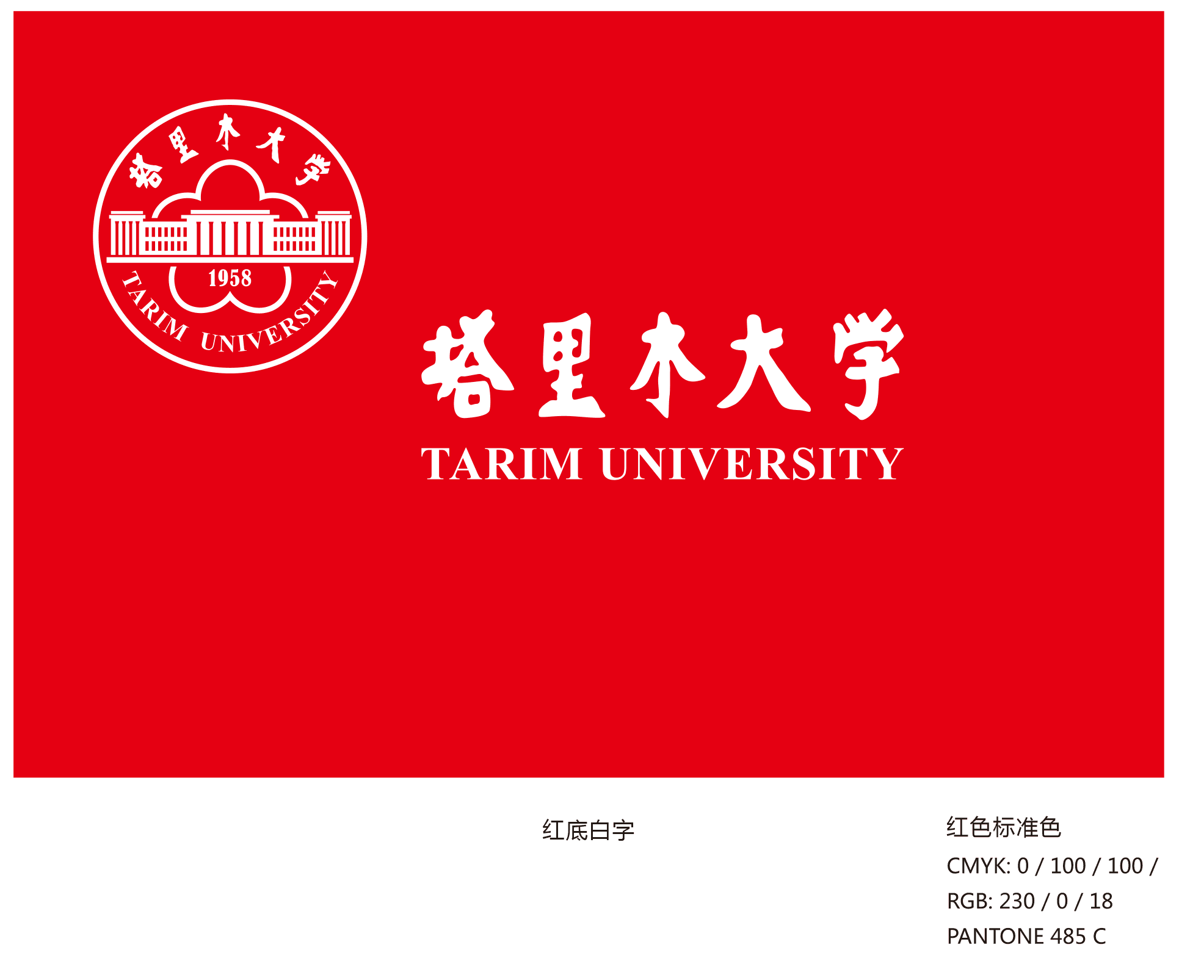

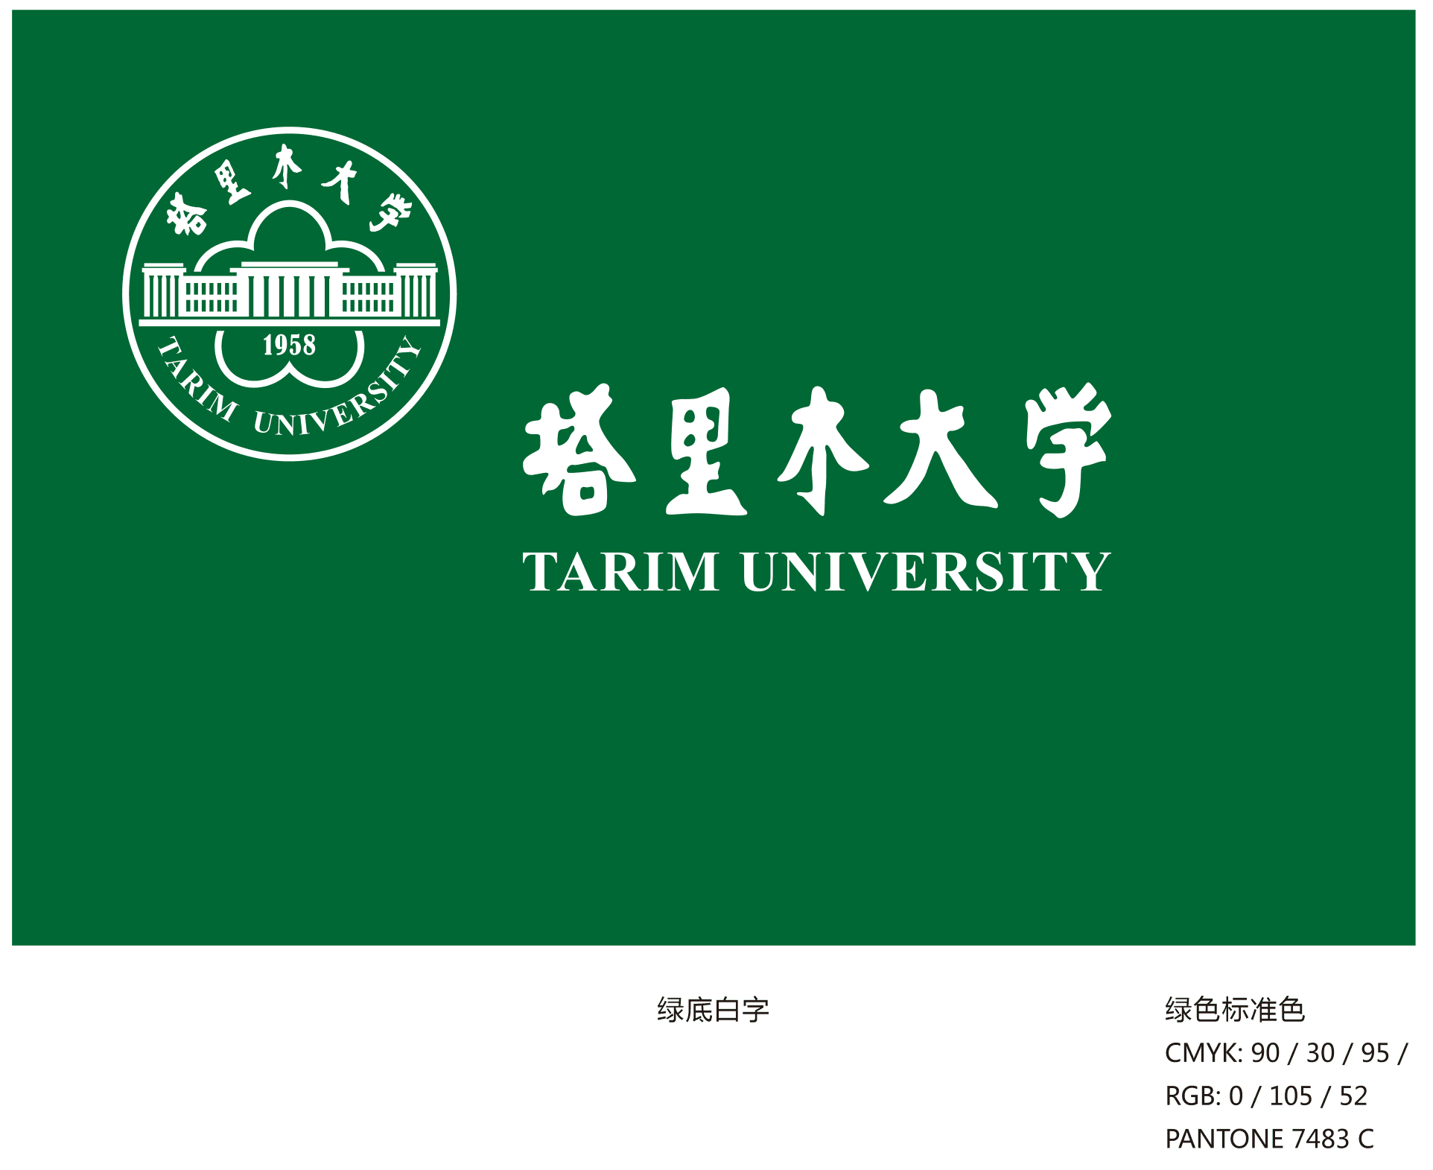

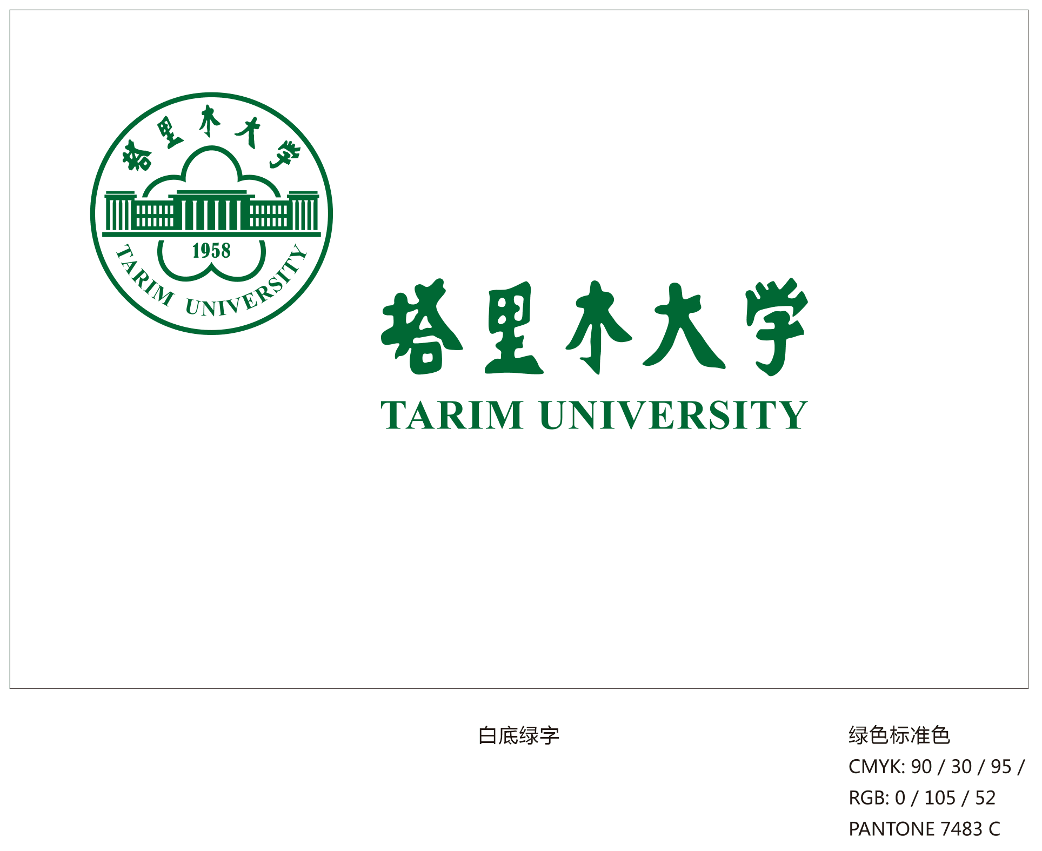

塔里木大学校歌

